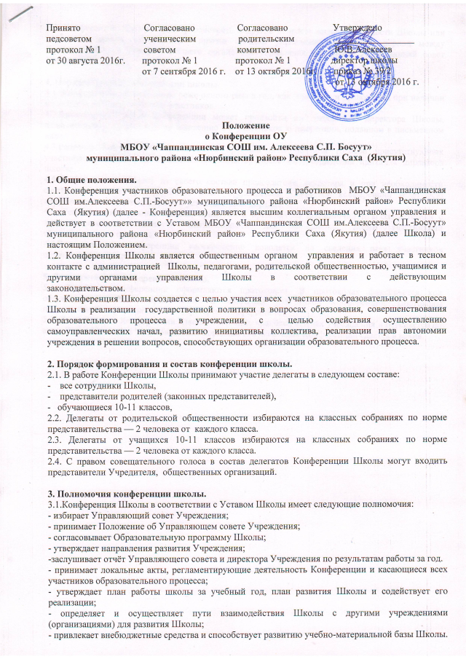

Принято Согласовано Согласовано Утверждено
педсоветом ученическим родительским _________________
протокол № 1 советом комитетом Ю.В.Алексеев
от 30 августа 2016г. протокол № 1 протокол № 1 директор школы
от 7 сентября 2016 г. от 13 октября 2016г. приказ № 39/2
от 13 октября 2016 г.

Положение
о КонференцииОУ
МБОУ «Чаппандинская СОШ им. Алексеева С.П. Босуут»
муниципального района «Нюрбинский район» Республики Саха (Якутия)

1. Общие положения.
1.1. Конференция участников образовательного процесса и работников МБОУ «Чаппандинская СОШ им.Алексеева С.П.-Босуут»» муниципального района «Нюрбинский район» Республики Саха (Якутия)(далее - Конференция) является высшим коллегиальным органом управления и действует в соответствии с Уставом МБОУ «Чаппандинская СОШ им.Алексеева С.П.-Босуут» муниципального района «Нюрбинский район»Республики Саха (Якутия) (далее Школа) и настоящим Положением.
1.2. Конференция Школы является общественным органом управления и работает в тесном контакте с администрацией Школы, педагогами, родительской общественностью, учащимися и другими органами управления Школы в соответствии с действующим законодательством.
1.3. Конференция Школы создается с целью участия всех участников образовательного процесса Школы в реализации государственной политики в вопросах образования, совершенствования образовательного процесса в учреждении, с целью содействия осуществлению самоуправленческих начал, развитию инициативы коллектива, реализации прав автономии учреждения в решении вопросов, способствующих организации образовательного процесса.

2. Порядок формирования и состав конференции школы.
2.1. В работе Конференции Школы принимают участие делегаты в следующем составе:
- все сотрудники Школы,
- представители родителей (законных представителей),
- обучающиеся 10-11 классов,
2.2. Делегаты от родительской общественности избираются на классных собраниях по норме представительства — 2 человека от каждого класса.
2.3. Делегаты от учащихся 10-11 классов избираются на классных собраниях по норме представительства — 2 человека от каждого класса.
2.4. С правом совещательного голоса в состав делегатов Конференции Школы могут входить представители Учредителя, общественных организаций.

3. Полномочия конференции школы.
3.1.Конференция Школы в соответствии с Уставом Школы имеет следующие полномочия:
- избирает Управляющий совет Учреждения;
- принимает Положение об Управляющем совете Учреждения;
- согласовывает Образовательную программу Школы;
- утверждает направления развития Учреждения;
-заслушивает отчёт Управляющего совета и директора Учреждения по результатам работы за год.
- принимает локальные акты, регламентирующие деятельность Конференции и касающиеся всех участников образовательного процесса;
- утверждает план работы школы за учебный год, план развития Школы и содействует его реализации;
- определяет и осуществляет пути взаимодействия Школы с другими учреждениями (организациями) для развития Школы;
- привлекает внебюджетные средства и способствует развитию учебно-материальной базы Школы.
3.2. Конференция Школы может рассмотреть и другие вопросы жизнедеятельности Школы или передавать данные полномочия другим органам управления Школы. В период между Конференциями в качестве высшего органа самоуправления выступает Управляющий совет Учреждения.

4. Порядок работы конференции школы.
4.1. Конференция созывается не реже одного раза в год, как правило, и правомочна при наличии на ней 2/3 списочного состава участников.
4.2.Внеочередной созыв конференции может произойти по требованию директора Школы, педагогического Совета или по заявлению 1/3 участников конференции, поданном в письменном виде.
4.3.Решения Конференции принимаются простым большинством голосов присутствующих участников и принимают обязательный характер после их утверждения приказом директора школы.
4.4.Конференция избирает из своего состава председателя, секретаря и при необходимости счетную комиссию. Конференцию ведет председатель. Секретарь конференции ведет всю документацию и сдает ее в архив в установленном порядке.
4.5. Решения конференции Школы, принятые в пределах ее полномочий и в соответствии с законодательством, являются обязательными для исполнения всеми участниками образовательного процесса.
4.6.Все решения конференции своевременно доводятся до сведения всех участников образовательного процесса.

5. Документация конференции школы.
5.1. Заседания конференции оформляются протоколом. В протоколах фиксируется ход обсуждения вопросов, предложения и замечания участников Конференции. Протоколы подписываются председателем и секретарем Конференции.
5.2. Документация Конференции Школы постоянно хранится в делах учреждения и передается по акту. В соответствии с установленным порядком документация Конференции сдается в архив.

